Краткое нетехническое резюме
с обобщением информации, в целях информирования заинтересованной общественности в связи с ее участием в оценке воздействия на окружающую среду
- описание предполагаемого места осуществления намечаемой деятельности, план с изображением его границ:
Проектом предусматривается городской существующий полигон ТБО, расположенный в Костанайской области, г. Лисаковск, промышленная зона 8, участок 1. Оператор ТОО «ИЛИН». Земельный участок 12-194-005-350 общей площадью 26,1000 га, вид права временное возмездное долгосрочное землепользование (на основании решения МИО от 31.05.22 г № 196 ТОО «ИЛИН» предоставлено право пользования земельным участком сроком на 49 лет). Целевое назначение: для обслуживания и эксплуатации полигона твердых бытовых отходов. Договор землепользования (аренды) земельного участка №49 от 31.05.22г. Категория земель: земли населенных пунктов (городов, поселков и сельских населенных пунктов). В соответствии приложения 2 р.1 п.6 пп.6.5 ЭК РК полигоны, на которые поступает более 10 тонн отходов в сутки, или с общей мощностью, превышающей 25 тыс. тонн, исключая полигоны инертных отходов относятся к I категории. Согласно п.10 с разд.11 СП "Санитарно-эпидемиологические требования к санитарно-защитным зонам объектов, являющихся объектами воздействия на среду обитания и здоровье человека" Приказ и.о. Министра здравоохранения РК №ҚР ДСМ-2 от 11.01.22 г.– «полигоны по размещению, обезвреживанию, захоронению токсичных отходов производства и потребления 1 и 2 классов опасности и полигоны твердых коммунальных отходов» относится к I классу опасности с СЗЗ не менее 1000 м (заключение СЭС №KZ44VBZ00064347 от 23.04.25 г.).

Обзорная карта расположения объекта
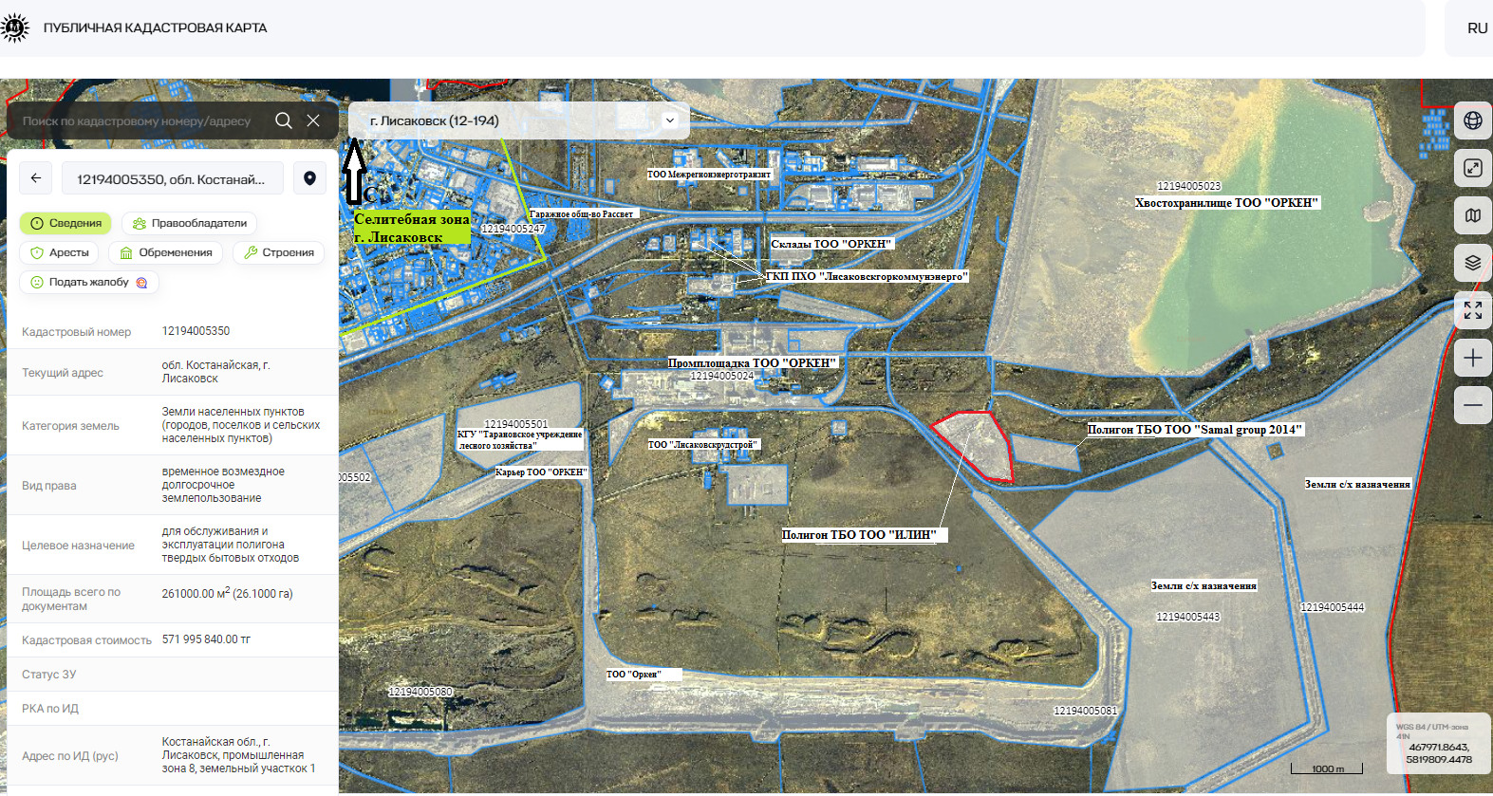
- описание затрагиваемой территории с указанием численности ее населения, участков, на которых могут быть обнаружены выбросы, сбросы и иные негативные воздействия намечаемой деятельности на окружающую среду, с учетом их характеристик и способности переноса в окружающую среду; участков извлечения природных ресурсов и захоронения отходов:
Полигон расположен в промзоне горно-добывающего предприятия Лисаковского филиала ТОО «Оркен». С севера в 0,5 км примыкает хвостохранилище ЛФ ТОО «Оркен». Южнее в 2 км расположен карьер бурожелезняковых руд. Западнее в 1,6 км расположен фабричный комплекс ЛФ ТОО «Оркен» по обогащению руды. По югу полигона в непосредственной близости проходит железнодорожный путь АО «ССГПО» на Куржункульский рудник.
Полигон ТБО расположен в промышленной зоне на расстоянии 4,75 км от селитебной зоны г. Лисаковска в юго-восточном направлении.
В радиусе 1000 м во всех направлениях не разсещены жилая застройка, зоны отдыха, территорий курортов, санаториев, вновь создаваемые и организующиеся территории садоводческих товариществ, коллективных или индивидуальных дачных и садово-огородных участков, спортивные сооружения, детские площадки, образовательные и детские организации, лечебно-профилактические и оздоровительные организации общего пользования, объектов по производству лекарственных веществ, лекарственных средств и/или лекарственных форм, складов сырья и полупродуктов для фармацевтических предприятий, объектов пищевых отраслей промышленности, оптовых складов продовольственного сырья и пищевых продуктов, комплексов водопроводных сооружений для подготовки и хранения питьевой воды.
На данной территории не обитают дикие животные и птицы и не произрастают растения, занесенные в Красную книгу РК, согласно справки от РГУ «Костанайская областная территориальная инспекция лесного хозяйства и животного мира» сообщает, что на указанных точках географических координат по участку промышленная зона, 8, участок,1 г. Лисаковск на этой территории охотхозяйств не имеется, численность краснокнижных видов животных и птиц не ведётся. Согласно письма №ЗТ-2026-01676401 от 27.04.26 г. КГУ «Тарановское УЛХ», земель государственного лесного фонда и ООПТ не имеется. Согласно справки №ЗТ-2026-01677429 от 24.04.26 г ГУ "Управление ветеринарии акимата Костанайской области" сообщает, что на территории промышленной зоны 8, участок 1, г Лисаковск, в радиусе 1000 м сибиреязвенные захоронения отсутствуют.
- наименование инициатора намечаемой деятельности, его контактные данные:
ТОО "ИЛИН", РК, Костанайская область, г. Лисаковск, 4мкрн, дом 10, офис 110, тел. 87053317889, ilin98ilin@gmail.com
- краткое описание намечаемой деятельности:
Почвенно-плодородный слой на рабочей площадке снят. По периметру площадка полигона ограждена земляным валом. С северо-восточной части по периметру имеется обводная канава для отвода паводковых вод от полигона.
Полигон состоит из двух зон: территория, занятая под сортировку, складирование ТБО и размещения хозяйственно-бытовых объектов. Согласно санитарным и технологическим нормам и правилам используется планово-регулярная очистка городской территории. Планово-регулярная система очистки предусматривает регулярный вывоз отходов без заявок с установленной периодичностью, использование для удаления отходов приспособленного мусоровозного транспорта, вывоз отходов по четкому маршрутному графику (2 раза в день) с закреплением мусоровозов за определенной группой зданий, охват всех домовладений независимо от их ведомственной принадлежности.
Транспортировку отходов ТБО на полигон осуществляется на специально оборудованном для этого автотранспорте. Для исключения попадания на полигон радиоактивных веществ проводится дозиметрический контроль каждой партии поступающих отходов. Список отходов по полигону ТОО «ИЛИН» содержит- Смешанные коммунальные отходы (ТБО) 20 03 99,
- Зольный остаток, котельные шлаки и зольная пыль 10 01 01,
- Строительный мусор 17 09 04,
- Обеззараженные медицинские отходы 18 01 03*,
- Лом бытовой техники 20 01 40,
- Обезвоженный шлам 19 08 16,
- Иловый осадок от канализационных очистных сооружений 19 08 16
- Тара замазученная 20 01 39.
Поступающие на полигон отходы с целью предотвращения попадания на полигон радиоактивных отходов проходят дозиметрический контроль на КПП.
После прохождения контроля отходы поступают на мусоросортировочную площадку, где происходит сортировка отходов на опасные, неопасные и крупногабаритный мусор (КГМ). Отходы КГМ поступают на площадку временного хранения последующей сортировке и передаче специализированным предприятиям. Опасные отходы поступают на площадку временного хранения и в дальнейшем передаются специализированным организациям.
Неопасные отходы разделяются на «сухие», «мокрые».
Мокрые отходы направляются на рабочую карту для захоронения.
Сухие – подвергаются ручной или механической сортировке, где отходы разделяются на неутильный остаток, который направляется на рабочую карту для захоронения; и вторичное сырье (пластик, бумага, металл).
Вторичное сырье направляется на пакетирование, прессование, а так же компостирование.
В дальнейшем вторсырье передается специализированным организациям для переработки и использования, а также используется на собственные нужды.
Для работы с отходами на предприятии используют следующее оборудование:
Весы автомобильные электронно-тензометрически стационарные ЭТАЛОН ВЕС+А для определения массы поступивших отходов;
Дозиметр-радиометр МКС-0.5 Терра – для предотвращения попадания на полигон радиоактивных отходов;
Рулетка измерительная металлическая Р5УЗК – для замера объемов поступающих отходов;
Сортировочная линия МСС-15000 для сортировки «сухой» фракции отходов с целью извлечения отходов подлежащих передаче специализированным предприятиям для вторичной переработки, а также извлечению неутильного остатка запрещенного к захоронению, но не пригодного для вторичной переработки;
Установка для сжигания отходов КР-100 (крематор) с дополнительной камерой дожига – утилизация неутильного остатка, запрещенных к захоронению отходов (загрязненный пластик, бумага, просроченная продукция), которые не подлежат вторичной переработке. Так же крематор используется для утилизации трупов животных, обеззараженных медицинских отходов;
Прессы прессования гидравлические ПГТ-10 для подготовки отходов к передаче специализированным предприятиям;
Камнедробилка ДМ 5.5-500 - для строительного мусора, запрещенного к захоронению – битый кирпич, бетон, керамическая плитка. В дальнейшем используется на отсыпку технологических дорог и в качестве изолирующего материала;
Рубильная машина РМ11 – для измельчения древесных отходов, запрещенных к захоронению.
Далее полученный субстрат помещается в траншею с пищевыми отходами и красным калифорнийским червем. Переработка пищевых отходов калифорнийским червем: Калифорнийский червь - применяется на полигонах твердо-бытовых отходов для ускоренной переработки органической фракции мусора. Он активно участвует в процессе вермикомпостирования, перерабатывая пищевые и растительные отходы в биогумус - экологически безопасное органическое удобрение. В результате жизнедеятельности червей снижается объем органических отходов, уменьшается образование неприятных запахов, снижает уровень образования метана, а также подавляется развитие патогенной микрофлоры. Использование калифорнийского червя способствует снижению объемов органических отходов, уменьшению образования неприятных запахов, а также улучшению санитарно-экологического состояния полигона и снижение нагрузки на окружающую среду.
- краткое описание существенных воздействий намечаемой деятельности на окружающую среду
В настоящее время планируемая деятельность не предусматривает внесения существенных изменений, оказывающих значительное воздействие на окружающую среду.
6) информация о предельных количественных и качественных показателях эмиссий, физических воздействий на окружающую среду, предельном количестве накопления отходов, а также их захоронения, если оно планируется в рамках намечаемой деятельности.
Объем поступления отходов: 2027г-22382,00т, 2028г-23382,00т, 2029г-24482,00т, 2030г-25692,00т, 2031г-27023,00т, 2032г-28487,10т, 2033г-30097,61т, 2034г-31869,17т, 2035г-33817,89 т, 2036г-35961,48т,
Объем захоронения: 2027год-18567 т, 2028год–19313 т, 2029год-20133 т, 2030год-19093 т, 2031год-19891,60 т, 2032год-20770,06 т, 2033год-21736,37 т, 2034год-22799,30 т, 2035год-23968,53 т, 2036год-25254,69 т.
Объем передачи: 2027год-2640 т, 2028год–2894 т, 2029год-3173,4 т, 2030год-5424 т, 2031год-5956,4 т, 2032год-6542,04 т, 2033год-7186,24 т, 2034год-7894,87 т, 2035год-8674,36 т, 2036год-9531,79 т.
Предприятия имеет 7 источников загрязнения атмосферного воздуха (1 - организованный, 6 неорганизованных). В атмосферу происходит выделение загрязняющих веществ 16 наименований: пыль неорганическая, содержащая двуокись кремния 70-20%, азота оксид, углерод черный (сажа), серы диоксид, углерод оксид, бенз/а/пирен, алканы С12-19, метан, толуол, аммиак, ксилол, формальдегид, этилбензол, сероводород, пыль древесная. Нормативы выбросов установлены с учетом перспективы на 2027-2036 г.
7) информация:
о вероятности возникновения аварий и опасных природных явлений, характерных соответственно для намечаемой деятельности и предполагаемого места ее осуществления;
о возможных существенных вредных воздействиях на окружающую среду, связанных с рисками возникновения аварий и опасных природных явлений;
о мерах по предотвращению аварий и опасных природных явлений, и ликвидации их последствий:
Вероятность масштабных (крупных) аварий при работах очень низка.
8) краткое описание:
мер по предотвращению, сокращению, смягчению выявленных существенных воздействий намечаемой деятельности на окружающую среду;
мер по компенсации потерь биоразнообразия, если намечаемая деятельность может привести к таким потерям;
возможных необратимых воздействий намечаемой деятельности на окружающую среду и причин, по которым инициатором принято решение о выполнении операций, влекущих таких воздействия;
способов и мер восстановления окружающей среды в случаях прекращения намечаемой деятельности
Необратимых воздействий на окружающую среду при соблюдении проектных решений не будет. Для достижения целей по восстановлению ОС предприятием разработан план ликвидации на основании, которого будет разработан проект ликвидации. Планом ликвидации принято санитарно-гигиеническое направление рекультивации, целью которого является предотвращение отрицательного воздействия нарушенных территорий на окружающую среду.
9) список источников информации, полученной в ходе выполнения оценки
воздействия на окружающую среду.
Справочные данные предприятия
Паспортные данные оборудования

